Урок литературы, 7 класс
Учитель: Стишилина Татьяна Дмитриевна, МОУ «Средняя школа №4» город Балаково
Тема урока: А.С.Пушкин «Песнь о Вещем Олеге»
Цель и задачи урока:
- Познакомить учащихся с балладой А.С. Пушкина «Песнь о Вещем Олеге»
- Выйти на основную проблематику баллады.
- Найти ответ на вопрос: история и современность.
- Углубить представление учащихся о летописном источнике баллады.
- Практическая работа по нахождению средств художественной выразительности.
- Прививать любовь к чтению исторической литературы о Русской земле.

Оборудование: портрет А.С.Пушкина, иллюстрации к «Песне о Вещем Олеге», презентация «Князь Олег»
Теория литературы: баллада

Ход урока
- Организация класса
- Проверка домашнего задания, повторение изученного материала.
В этом году у вас опять состоялась встреча с великим русским поэтом, национальной гордостью России А.С. Пушкиным.
А) Что особенно запомнилось из жизни и творчества А.С.Пушкина?
Б) Перечислите знакомые вам произведения Пушкина по жанрам ( учащиеся могут цитировать строчки из произведений):
- стихотворения-…
- поэмы-…
-повести-…
-романы-…
-драмы-…
В) Кроссворд
Вставьте пропущенные буквы, назвав героев изученных или прочитанных пушкинских произведений.
(Слова для справок: Пимен, Григорий, Олег, Пётр, Карл, Дубровский, Рогдай, Руслан, Владимир)

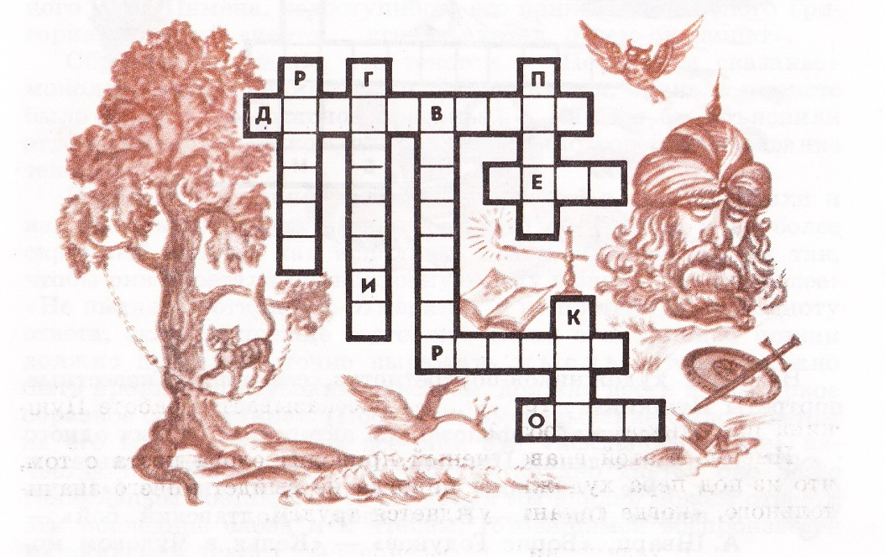

- Изучение новой темы
Слово учителя:
А.С.Пушкин писал и повести, и стихотворения, и поэмы, как «Руслан и Людмила», и исторические произведения в стихах, как «Борис Годунов», то есть талантлив был Пушкин во всех жанрах. Его волновала история нашей страны, её далёкое прошлое. В историческом прошлом поэт искал доказательства правоты своих взглядов на явления и события современной ему жизни.
Сегодня вы познакомитесь с произведением А.С.Пушкина «Песней о Вещем Олеге», написанным на основе летописной легенды.
Беседа с классом:
-Что такое летопись? (исток древнерусской литературы)
-Когда стали появляться летописи?
-Чем сейчас интересны летописи?
Основной вид заглавия летописи в лучших её списках читается так: «Се повести временных лет, откуда есть пошла русская земля, кто в Киеве нача первее княжети и откуда русская земля стала есть»
С самого начала русской летописи идут рассказы, которые трудно проверить, но уже при внимательном чтении их самих без сличения с какими – либо другими показаниями, становится ясным, что они сказочны , что они не отражают исторической действительности, а имеют литературное происхождение. Таких сказочных эпизодов до 11 века довольно много.
Опираясь на летописные источники, Пушкин воссоздаёт эпоху княжения Олега в «Песне о Вещем Олеге»
- Кто он, князь Олег? ( Подготовленные учащиеся рассказывают летописные эпизоды, связанные с жизнью князя Олега. Рассказ учеников сопровождается показом презентации.)

Ученик 1:
В летописи под 882 годом рассказывается, как Олег со своими северными варягами, а также с их финскими и русскими союзниками спустился из Новгородской области к Горам Киевским по Днепру и остановился на стоянке у Киева, где тогда княжили варяги другого рода, другого племени – Аскольд и Дир.
Скрывши своих воинов в лодках, Олег представился на стоянке, что он с товарищами – купцы, направляющиеся торговать в Грецию.
Аскольд и Дир вышли к ним, а когда наступило удобное время, спрятанные воины выскочили, и Киев был взят.

Ученик 2:
Под 907 годом рассказывается о походе Олега на Константинополь.
Когда Олег пришёл к «Цесарюгороду» с 2000 «кораблей», греки заперли (цепью) гавань и затворили городские ворота.
Высадившись, Олег велел воинам вытащить корабли на берег. И войска его произвели сильное опустошение в окрестностях города. «…разбила многи палаты и церкви, пленников посекаху , мучаху, расстреляху, и ина многа зла творяху Русь Грекам, ели коже раткий творят».
И велел Олег воинам своим «колёса изделати» и поставить на них корабли. Когда поднялся попутный ветер, паруса надулись, и корабли с поля пошли к городу.
Видя это, Греки испугались и послали к Олегу со словами: не губи города, мы обяжемся тебе данью, какую захочешь.
Олег остановил воинов, и (греки) вынесли ему съестные припасы (братьно) и вино; но Олег не принял подношения, ибо оно было отравлено. Испугались Греки и сказали:
- Нет, это не Олег, но святой Димитрий, посланный против нас богом.

(Следует пояснить, что христианский святой Димитрий был патроном города Салуня, греческого по управлению, но славянского по населению своей области.)
Взяв с Греков дань «на 2000 кораблей, по 12 гривне на человек, а в корабли по 40 муж», Олег велел своим воинам готовиться к отплытию:
-Нашейте для Руси «т.е. для варягов) паруса шелковые, а для Славян «крапиньны» ( из тонкого полотна).
Так и сделали «И повеси щит свой в вратах, показал победу, и поиде от Цесарьграда». Когда надулись паруса, шёлковые у Славян и крапиньны у Славян, то ветер разодрал их. И сказали Славяне:
- Возьмём мы свои толстины, не даются Славянам эти паруса.
И пришёл Олег в Киев, принеся с собою золото и шёлковые ткани, и овощи, и вина, и всякие предметы роскоши( «всяко узорочие»).
И прозвали люди Олега «вещим», ибо были язычники и невежды: «И прозваша Олега вещим, бяху бо людие погани и новегласи»

Слово учителя:
Вопрос классу:
- Как вы думаете, почему Олега прозвали «вещим» ?
Одной из летописных новелл, относящихся к истории Олега, воспользовался А.С.Пушкин в балладе «Песнь о Вещем Олеге». Послушайте.
Рассказ ученика 3.
Однажды кудесник предсказал Олегу смерть от любимого коня. Олег разлучился с этим конём на веки. Пршёл с тех пот большой период времени, и Олег узнал, что конь издох.Он отправился на то место, где лежали кости коня, наступил на череп коня и сказал с насмешкой: «От этого ли черепа мне назначена смерть?».
В это время выскочила оттуда змея, ужалила его в ногу, и он скончался.
Это опять несомненная легенда, которая исторической действительности не отображает, а повторяет выраженную былину. В Скандинавии пели об этом богатыре по имени Орвар - Одд, у которого был конь Факси. Сюжет этой песни тот же, что и в рассказе об Олеге, только из конского лба там выскакивает не змея, а ящерица.

4. Работа с текстом «Песнь о Вещем Олеге»
-Вы прослушали легенды из древнерусской летописи о князе Олеге. Сегодня мы сравним их с балладой Пушкина «Песнь о Вещем Олеге», найдём сходства и различия.

- Знакомство с понятием : баллада
«Песнь о Вещем Олеге» Пушкин написал в жанре баллада.
- Что такое баллада?
(Баллада - стихотворение, изображающее события фантастического или героического характера . Черты, характерные балладе: в балладах поэты часто обращались к историческому прошлому; таинственный, иногда фантастический ход событий, обилие средств художественной выразительности.)
- В тексте баллады встречается большое количество устаревших слов, обратим на них внимание (слова выписаны на доске)
Хозары – народ, живший некогда в южно – русских степях и нападавший на Древнюю Русь.
Броня – одежда из металлических пластинок или колец.
Перун – бог грома и молнии у древних славян.
Сеча – сражение.
Тризна – похоронный обряд у древних славян.
Секира – боевой топорик с длинной рукоятью.
И другие слова…

- Чтение баллады учителем или подготовленным учеником.
? перед прочтением и после.
Найдите в «Песне» средства воссоздания эпохи княжения Олега.

- В чём сходство летописи с сюжетом стихотворения?
- Чем летопись отличается от баллады?
- Подумайте, с какой целью в стихотворении используются устаревшие слова, и как можно объяснить появление не соответствующих «седой старине» слов «обманчивый вал, дивная судьба, незримый хранитель»?

- Выразительное чтение баллады учащимися
Вопросы после прочтения:
- Используя текст, ответьте на вопрос:
Что поведал кудесник о жизни князя?
2) Как раскрываются отношения «могучего владыки и мудрого старца» в их диалоге?
3) Дайте характеристику героям баллады. ( Олег – добрый, уважает старших, вежливый. Трогательная любовь к коню. Щедрый – предлагает коня. – это положительные черты. Отрицательные черты: гордый, привык к власти, воинственный, жестокий («Сёла и нивы …обрёк он мечам и пожарам»). В разговоре с кудесником груб. Кудесник- бескорыстный, смелый, независимый.)
4) К кому в большей степени относится слово «вещий»?
5) На чьей стороне автор? (На стороне кудесника)
6) В 1822 году Пушкин находится в Южной ссылке. Почему поэт обращается к далёкой старине? Мало интересного давала современность? – История повторяется. Люди, обращаясь к истории , решают важные проблемы из современной жизни. Это страшные горькие уроки. Это решение труднейших проблем.
- Какая проблема могла волновать ссыльного Пушкина?
- Каким должно быть творчество?
- Есть ли ответ в тексте? (в устах волхва: свобода, независимость, неподкупность)
- Какова же главная мысль произведения?

7) Особенностью содержания баллады является обилие средств художественной выразительности: эпитеты, олицетворение, сравнение, метафора – найдите в тексте.
( эпитет- царьградская броня; олицетворение- ковши кипят, годы таятся, дожди моют; сравнения- змея-лента; метафора- товарищ, слуга – к коню)

- Творческое задание
- Большое место в балладе отводится прощанию князя с конём. Нарисуйте словесный портрет сцены прощания.
- Работа с иллюстрациями к балладе. Какие фрагменты «Песни…» отражены в иллюстрациях? Дома попробуйте сами создать образ понравившегося вам героя.
- Чтение по ролям (3 роли)
Сегодня произошло знакомство с летописью и балладой, главным героем которой стал князь Олег. Какой из текстов лучше пересказать, а какой прочитать по ролям?
- Кому из героев поставили бы памятник? Как бы он выглядел, из чего сделан?
7. Итог урока.
- Что понравилось и запомнилось на уроке?
Выставление оценок.
- Домашнее задание – отрывок из баллады выучить наизусть.

